 |  | MANUAL DE USUARIO  SISTEMA DE RECOMENDACIÓN DE RESTAURANTES CON NEO4J / 2026
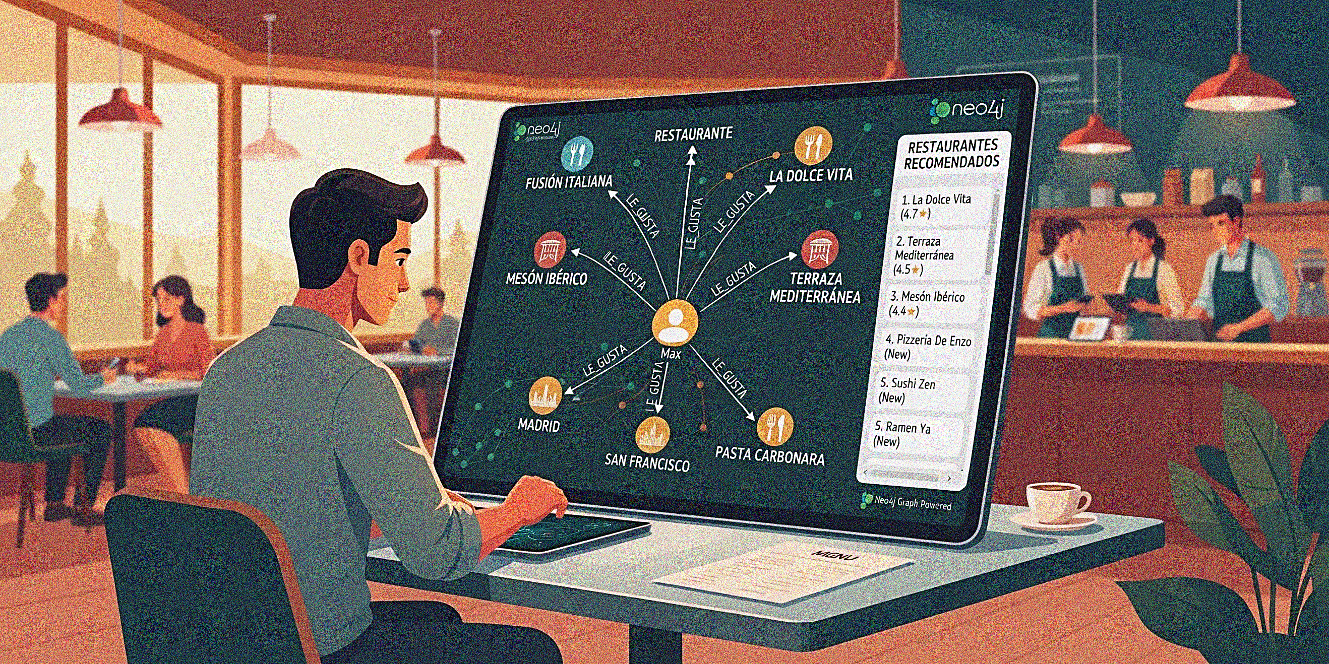



TABLA DE CONTENIDO
Introducción .………....….….…………….….…….3
Método ..………..…..…..….….…….............…….4
Debate …….…………..….….….………..…….…….5
Resultados ..………..…....……..….….…..……….6



INTRODUCCIÓN | 
Lorem ipsum dolor sit amet, consectetuer adipiscing elit, sed diam nonummy nibh euismod tincidunt ut laoreet dolore magna aliquam erat volutpat. Duis autem vel eum iriure dolor in hendrerit in vulputate velit esse molestie consequat, vel illum dolore eu feugiat nulla facilisis at vero eros et accumsan et iusto odio dignissim qui blandit praesent luptatum zzril delenit augue duis dolore te feugait nulla facilisi. Lorem ipsum dolor sit amet, cons ectetuer adipiscing elit, sed diam nonummy nibh euismod tincidunt ut laoreet dolore magna aliquam erat volutpat. Ut wisi enim ad minim veniam, quis nostrud exerci tation ullamcorper suscipit lobortis nisl ut aliquip ex ea commodo consequat.

Subtítulo
Lorem ipsum dolor sit amet, consectetur adipiscing elit, sed do eiusmod tempor incididunt ut labore et dolore magna aliqua. Purus in massa tempor nec feugiat nisl pretium. Aliquam vestibulum morbi blandit cursus risus at ultrices mi. Ut morbi tincidunt augue interdum velit euismod in. Tortor posuere ac ut consequat semper viverra nam libero. Egestas sed sed risus pretium quam vulputate. Nunc mattis enim ut tellus elementum sagittis vitae et. Tristique senectus et netus et. Pulvinar neque laoreet suspendisse interdum consectetur libero id faucibus. Lacus laoreet non curabitur gravida arcu ac. Odio facilisis mauris sit amet.

INSTALACIÓN DE NEO4J desktop
Neo4j Desktop es una aplicación cliente y entorno de desarrollo (IDE) que permite crear, administrar y trabajar con bases de datos de grafos de Neo4j de forma local o mediante las opciones disponibles en línea. La aplicación proporciona una interfaz gráfica desde la cual es posible gestionar las bases de datos, proyectos y herramientas relacionadas con Neo4j. Para instalarla, se debe acceder al sitio oficial de Neo4j mediante el siguiente enlace: https://neo4j.com/download/

Una vez dentro de la página oficial de descarga de Neo4j Desktop, se debe localizar y dar click el botón “Download”, como se muestra en la siguiente figura.

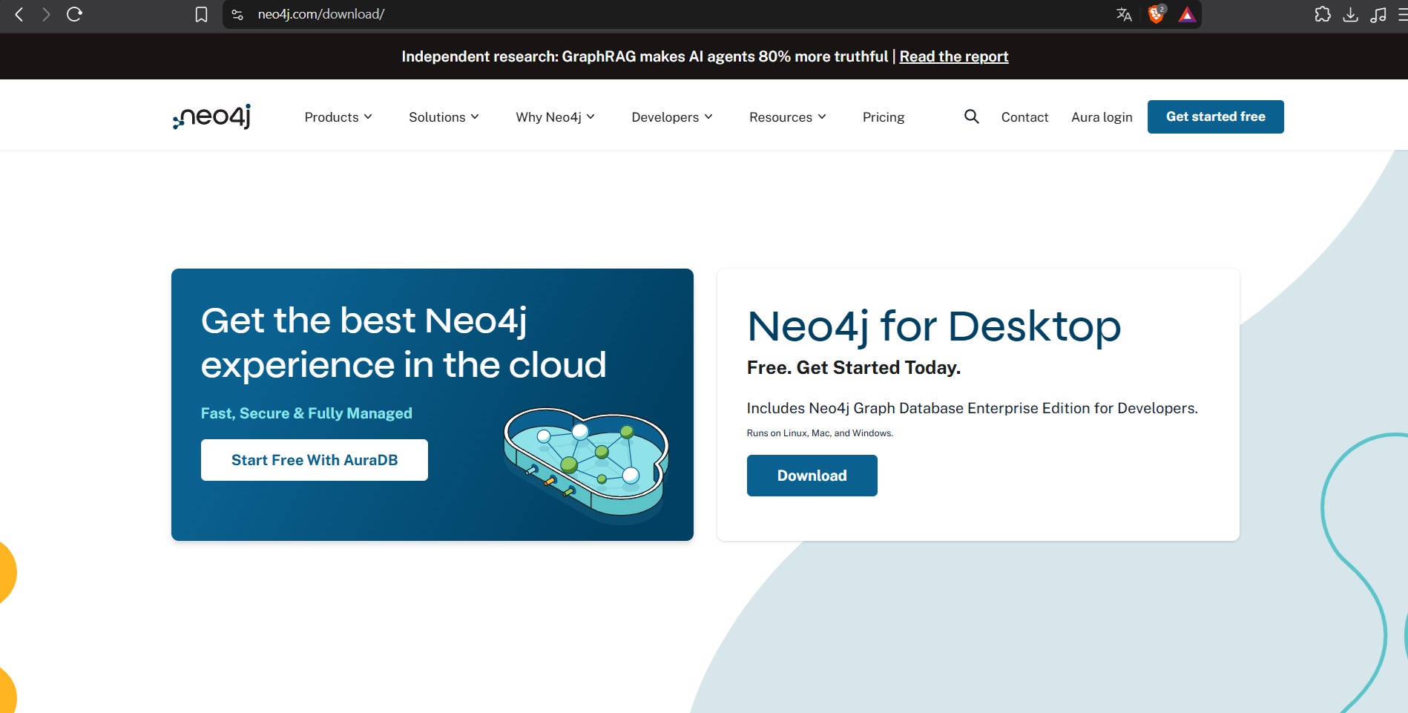

Al seleccionar el botón “Download”, se abrirá una nueva página en la que se presenta un formulario con información requerida para realizar la descarga. Se deben completar los campos solicitados y, posteriormente, seleccionar el botón “Download Desktop”.
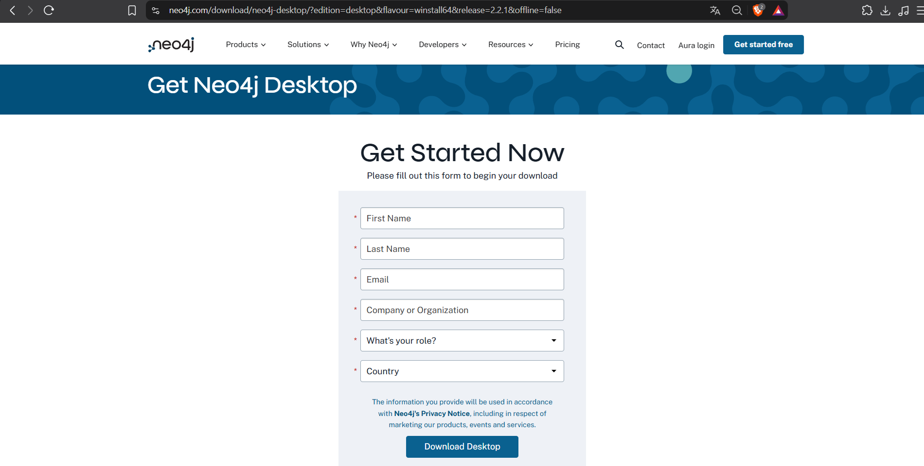

Después de completar el formulario, se mostrará una página de confirmación o agradecimiento y se iniciará la descarga del instalador de Neo4j Desktop. Se debe esperar a que la descarga finalice para continuar con la instalación.

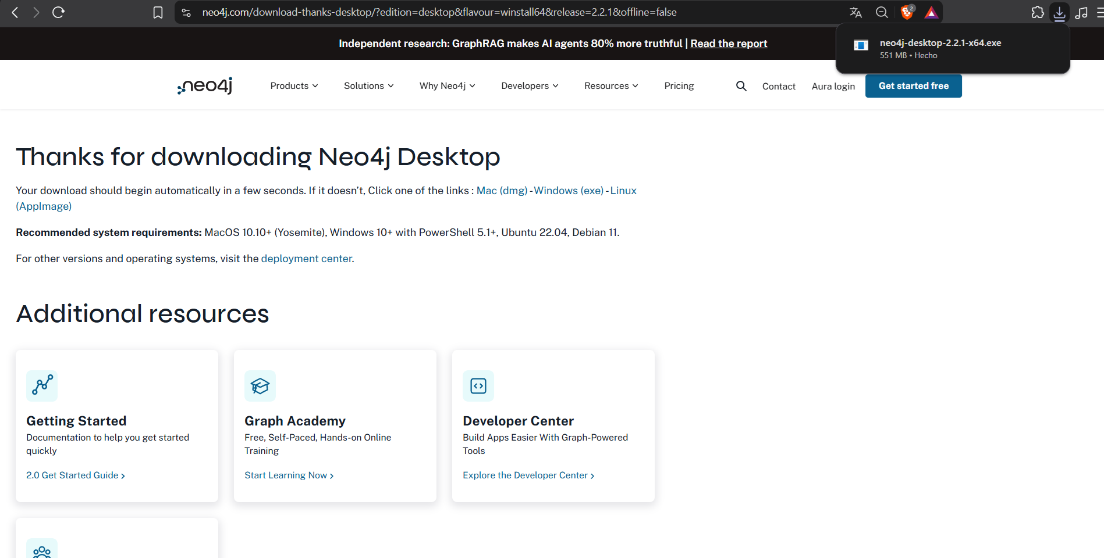

Una vez finalizada la descarga, se debe ejecutar el archivo instalador de Neo4j Desktop. Al hacerlo, se mostrará una ventana en la que se deberá seleccionar para qué usuarios del equipo se instalará la aplicación. Para una instalación destinada únicamente al usuario actual, se debe seleccionar la opción “Solo para mí” y presionar el botón Siguiente.

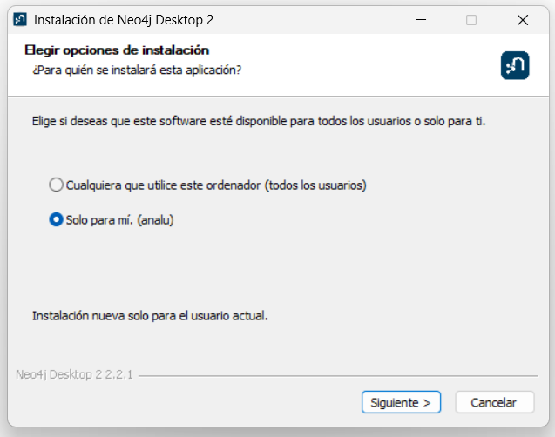

A continuación, el instalador solicitará seleccionar la ubicación donde se instalará Neo4j Desktop. Se puede conservar la ubicación establecida por defecto y marcar el botón Instalar para iniciar el proceso de instalación.

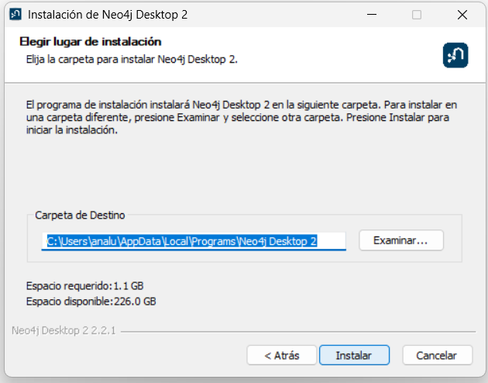

Una vez que el proceso de instalación haya finalizado, se mostrará la ventana de confirmación correspondiente. Se debe mantener seleccionada la opción "Ejecutar Neo4j Desktop" para iniciar la aplicación inmediatamente y, posteriormente, hacer clic en el botón Terminar.

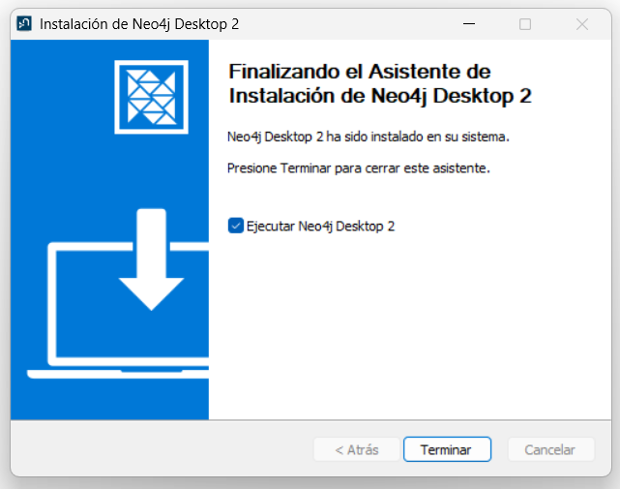

Al finalizar el asistente de instalación, Neo4j Desktop se abrirá automáticamente. En la pantalla principal se podrán visualizar las opciones disponibles para comenzar a trabajar con la aplicación.

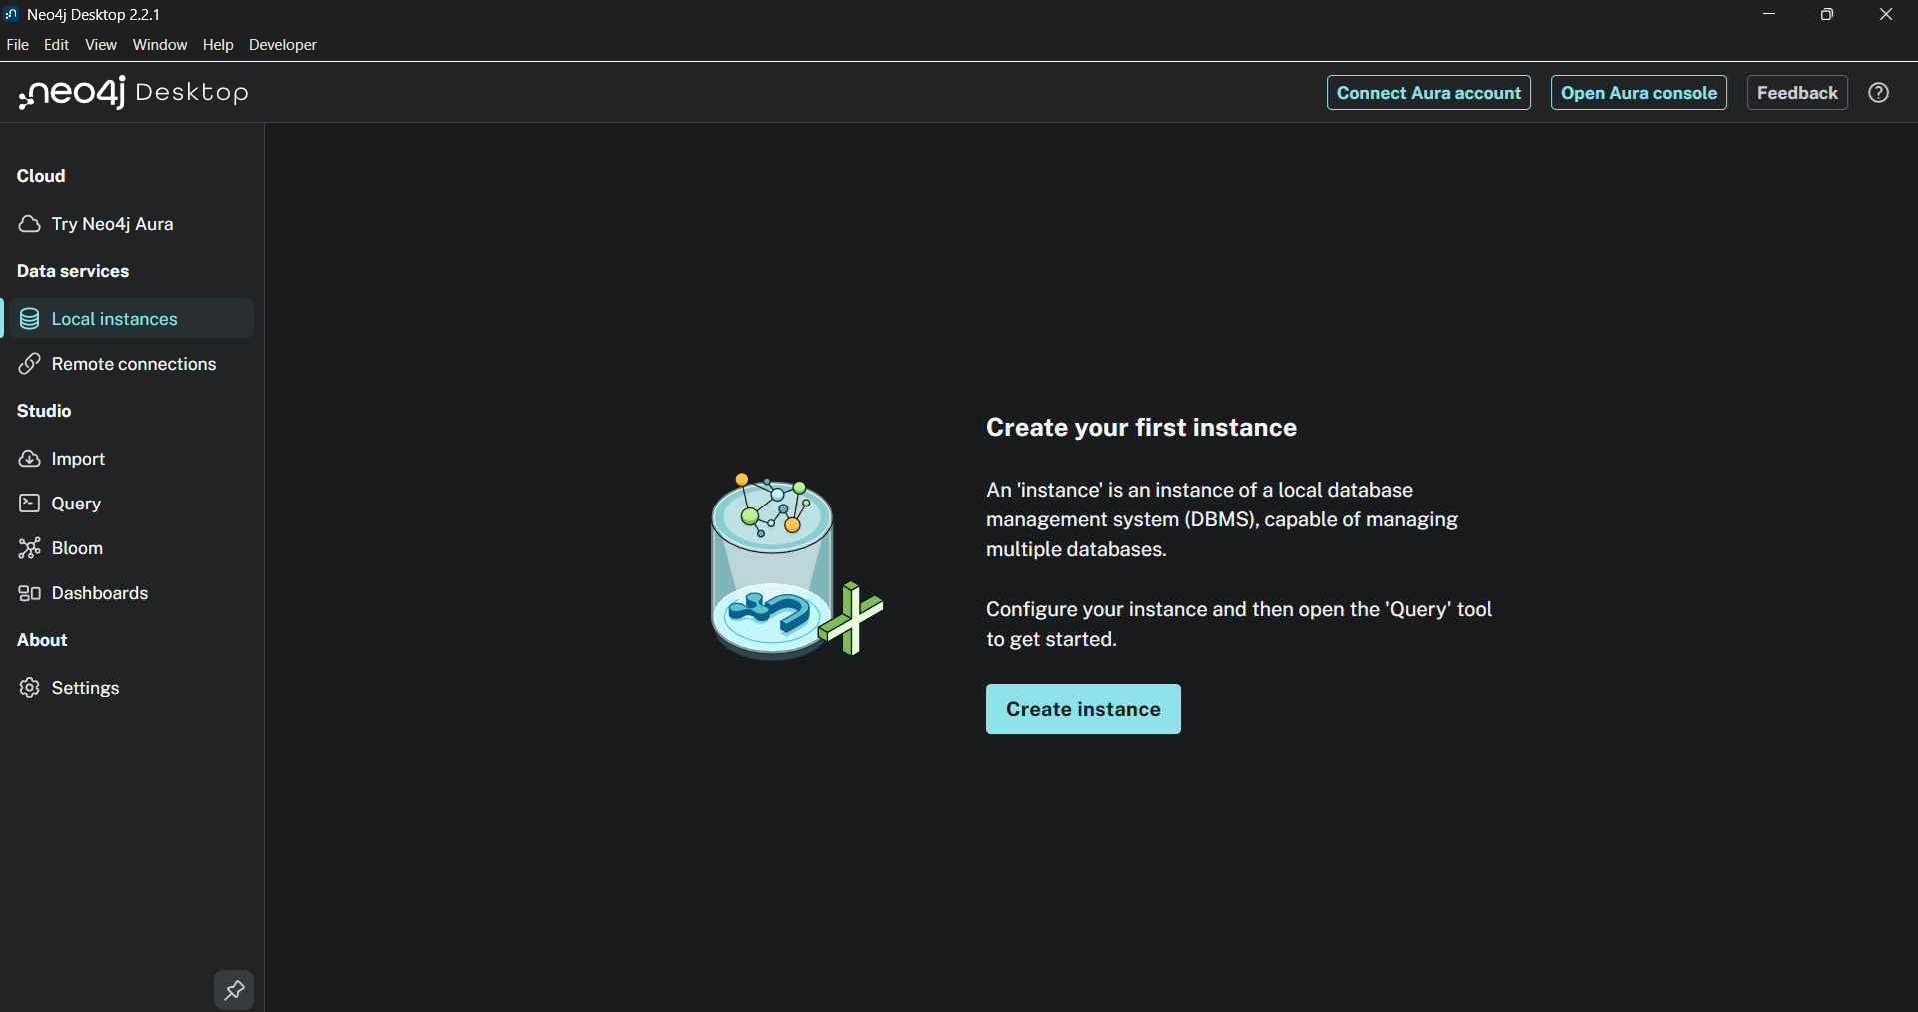

CONFIGURACIÓN DE NEO4J desktop
Una vez con la aplicación de Neo4j Desktop instalada y abierta, debemos dar clic en el botón de “Create instance” para poder…
Ahí se nos pedirá el nombre de la instancia, que podemos colocar “recomendacion_restaurantes” y una contraseña al usuario de la base de datos. Luego, damos clic al botón Create.

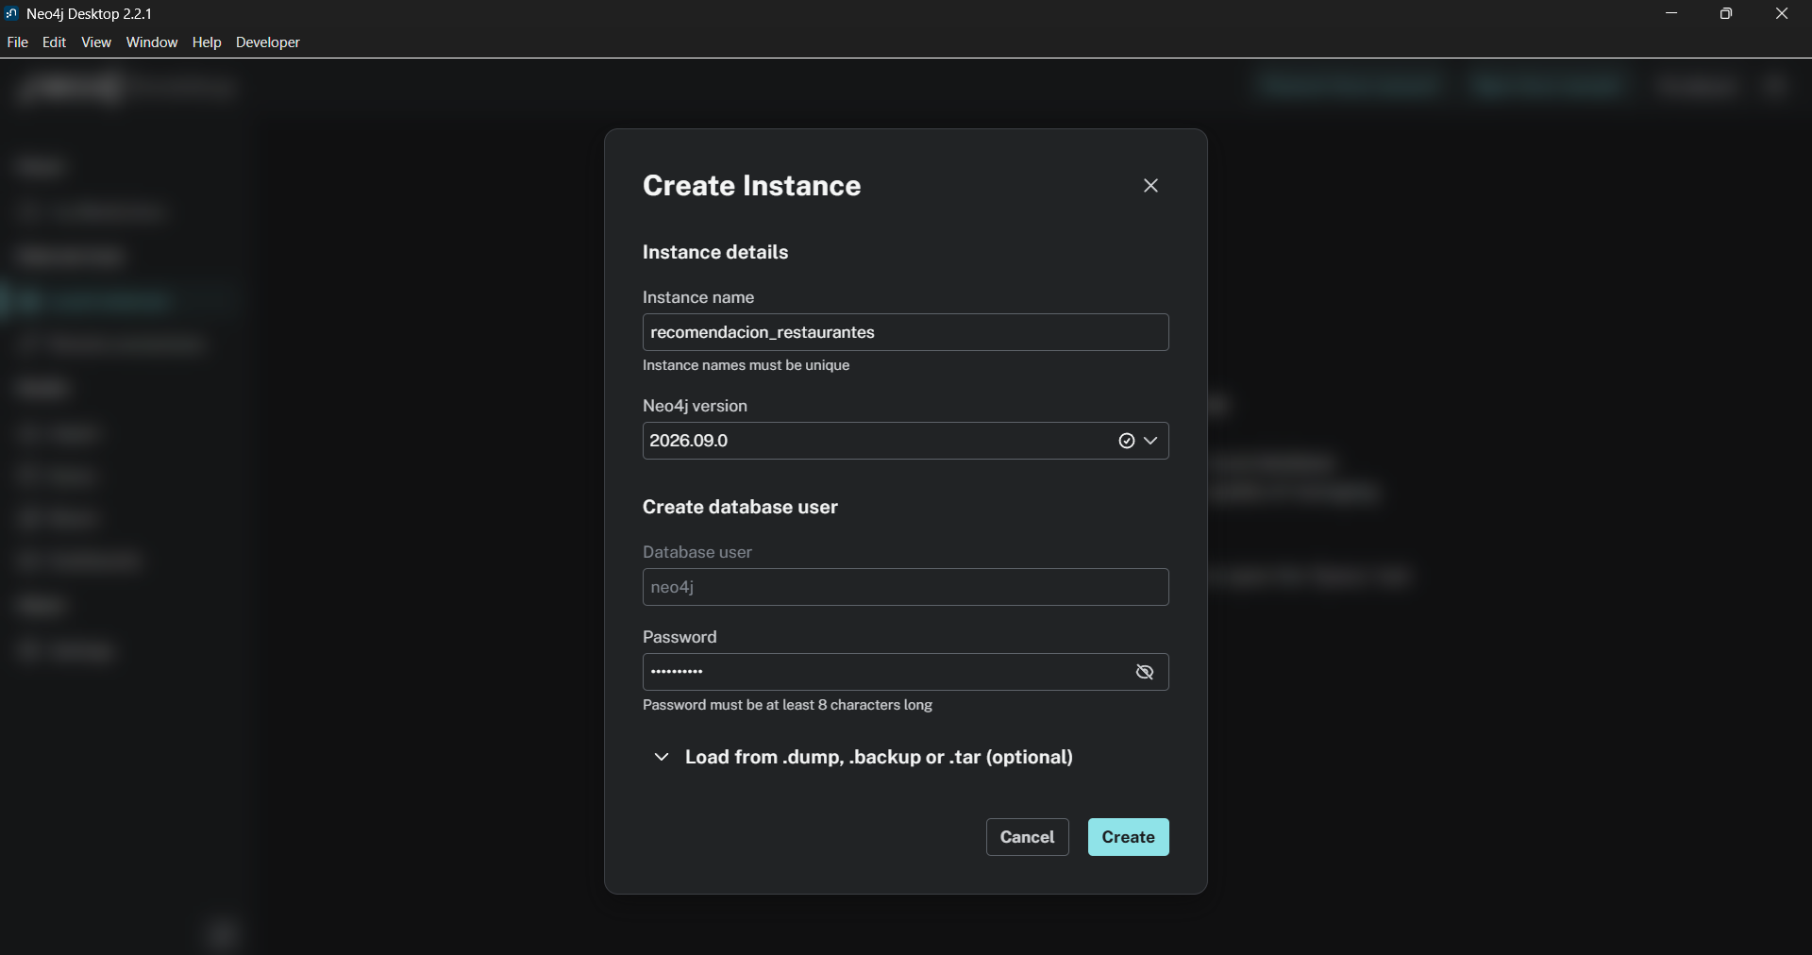
Debemos esperar hasta que la instancia tenga el estado de RUNNING y a un lado de Databases, entre paréntesis, aparezca un 2. Con ello, ya podremos conectarnos a nuestra instancia, dando clic en el botón Connect y seleccionando la opción “Query”.

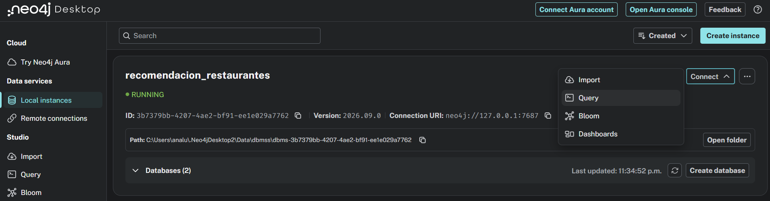

Una vez dentro, podremos ver un mensaje de que nos hemos conectado correctamente a la instancia.

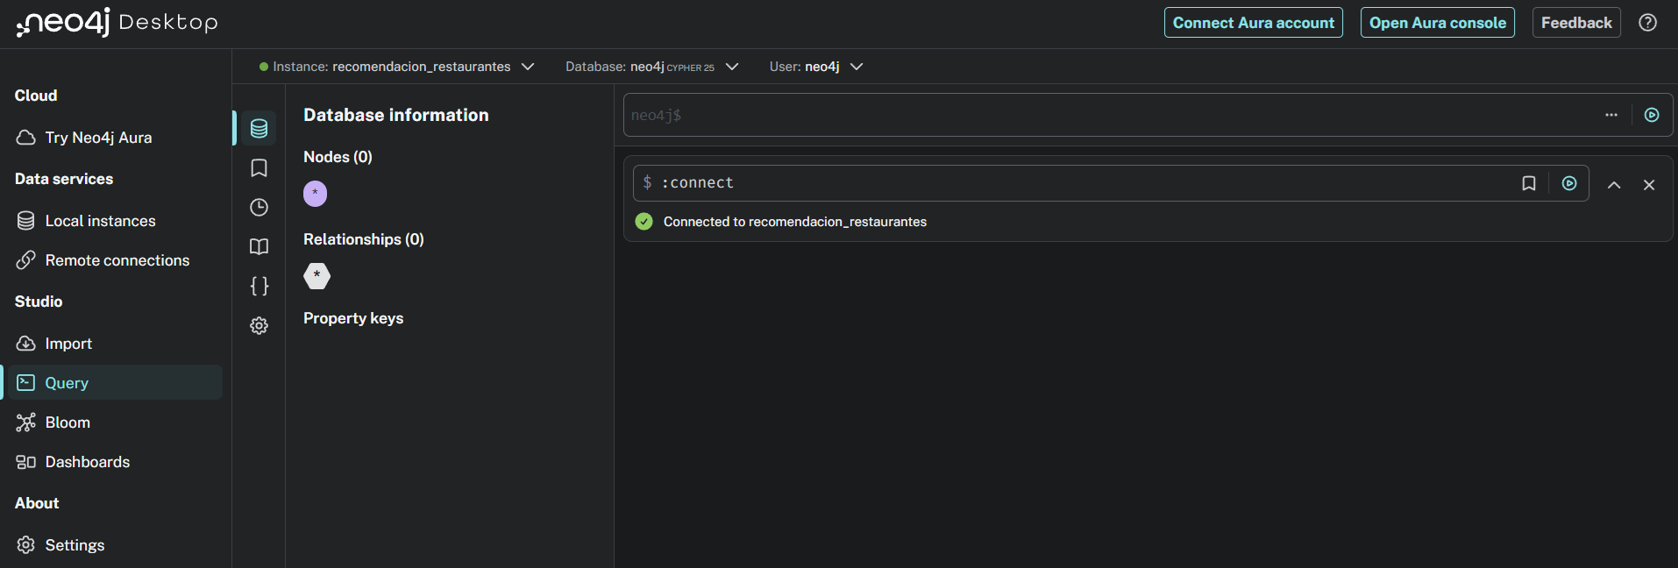

CARGA DE DATOS

En la ventana principal de Neo4j Desktop, ubicamos la instancia de nuestra base de datos. Debemos dar clic en “Open folder”, con lo que se nos abrirá el explorador de archivos en la carpeta con todo lo de la instancia. Debemos buscar la carpeta “import” y darle doble clic.

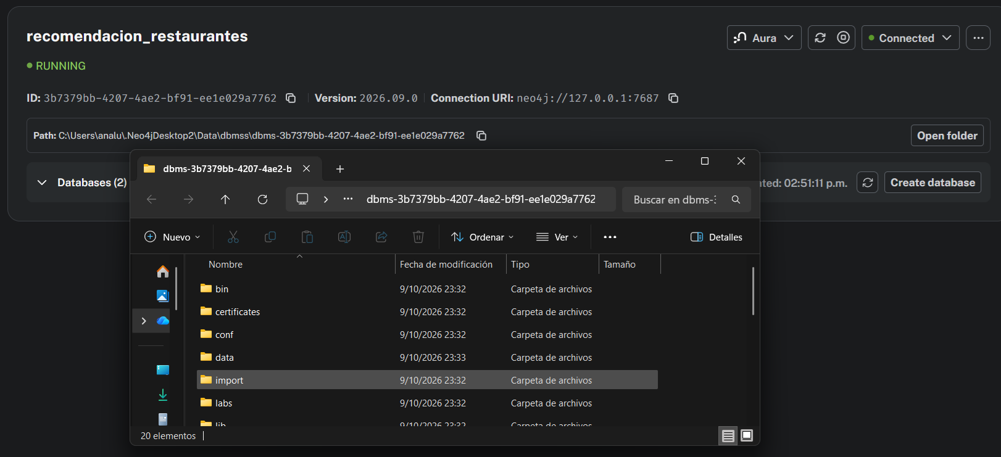

Dentro de la carpeta se deben pegar o colocar todos los archivos .csv generados para los nodos y las relaciones.

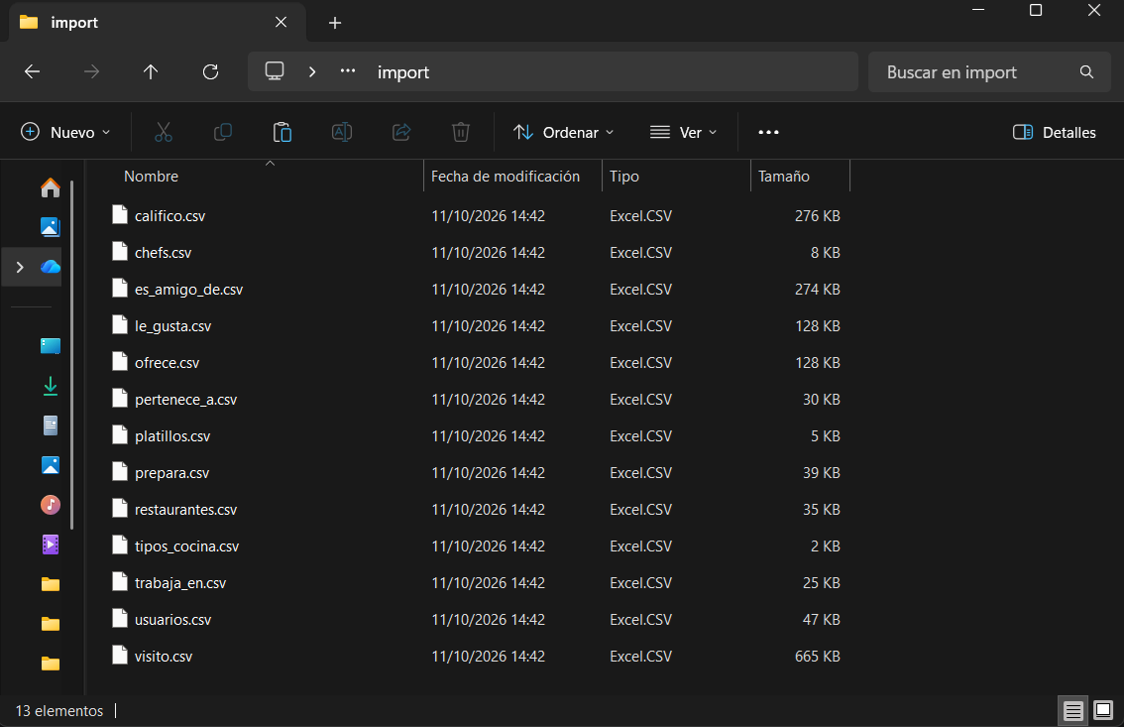

Una vez copiados los archivos, en Neo4j Desktop, en el panel de la instancia, damos clic en Connected, con lo que aparecerá un menú, donde debemos seleccionar la opción “Query”.

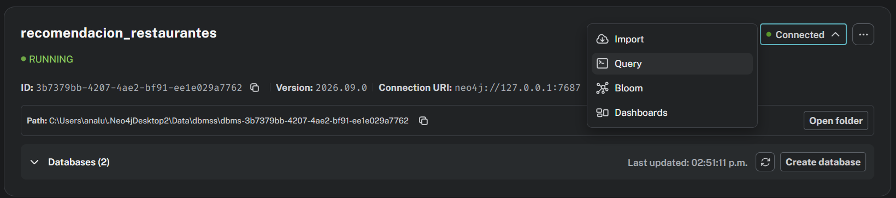

Dentro de la instancia, en el cuadro de texto colocamos las consultas, una por una, para cargar los datos de las distintas entidades o nodos. Estas consultas se pueden encontrar en el archivo “cargar_nodos.md”, en la ruta scripts/cypher. Para ejecutar la consulta o instrucción de carga de datos, damos clic en el botón Run.
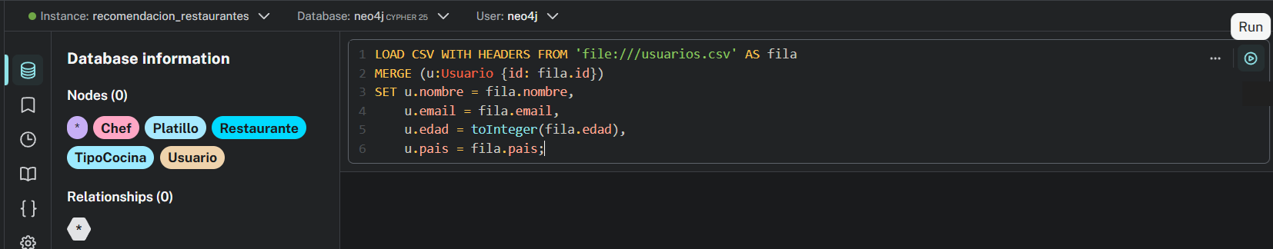

Una vez ejecutada la consulta, se deberá mostrar que se crearon los registros o datos correspondientes.

Se puede ejecutar la consulta para verificar la cantidad de datos de cada tipo de nodo de “cargar_nodos.md”, en la ruta scripts/cypher, con el objetivo de comprobar los usuarios que se cargaron.
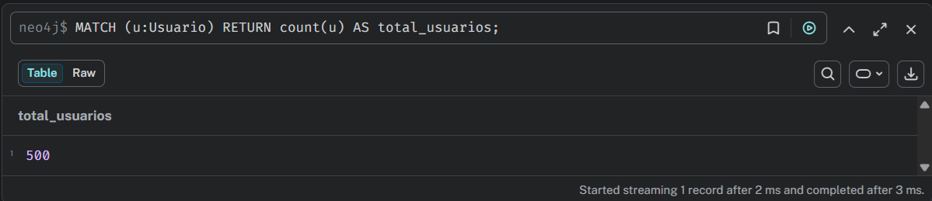

Ahora para cargar las relaciones y propiedades de estas, debemos ejecutar las contulas que se pueden encontrar en el archivo “cargar_relaciones.md”, en la ruta scripts/cypher. Para ejecutar la consulta o instrucción, damos clic en el botón Run.

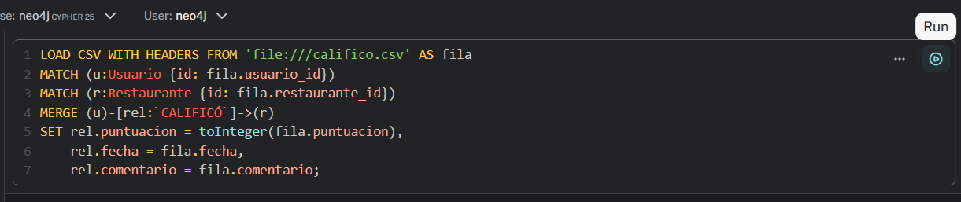

Una vez ejecutada la consulta, se deberá mostrar que se crearon los registros o datos correspondientes.
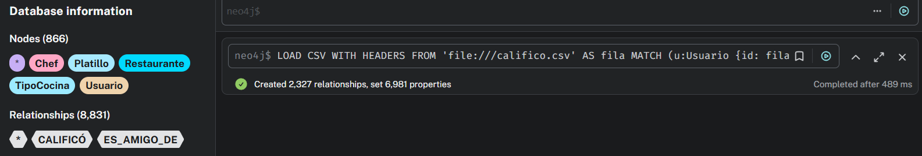

Y podremos ver las relaciones en un grafo dando clic en el nombre de la relación, en el apartado Relationships de la izquierda.
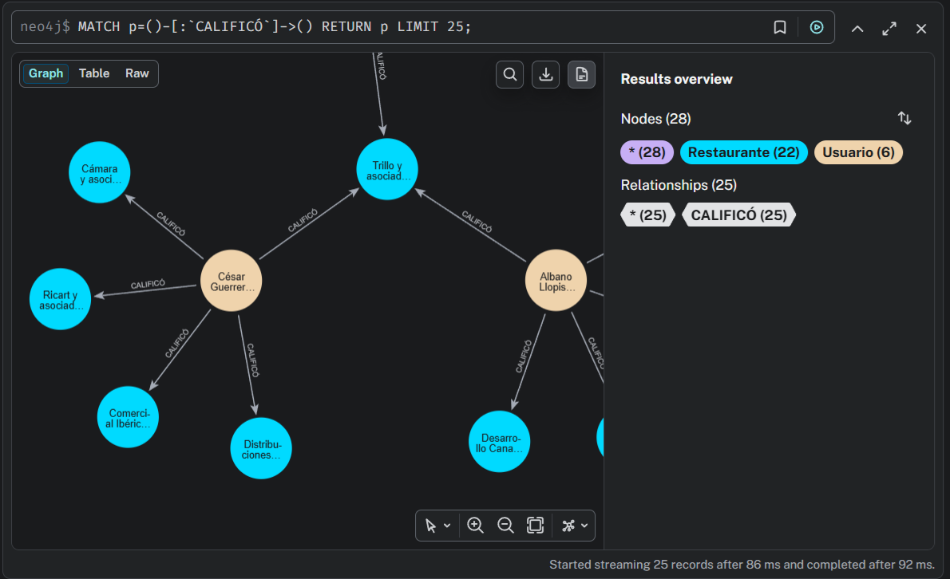

Igualmente, al finalizar de insertar las relaciones se puede comprobar la cantidad de relaciones por tipo creadas con la consulta correspondiente en el archivo de “cargar_relaciones.md”.

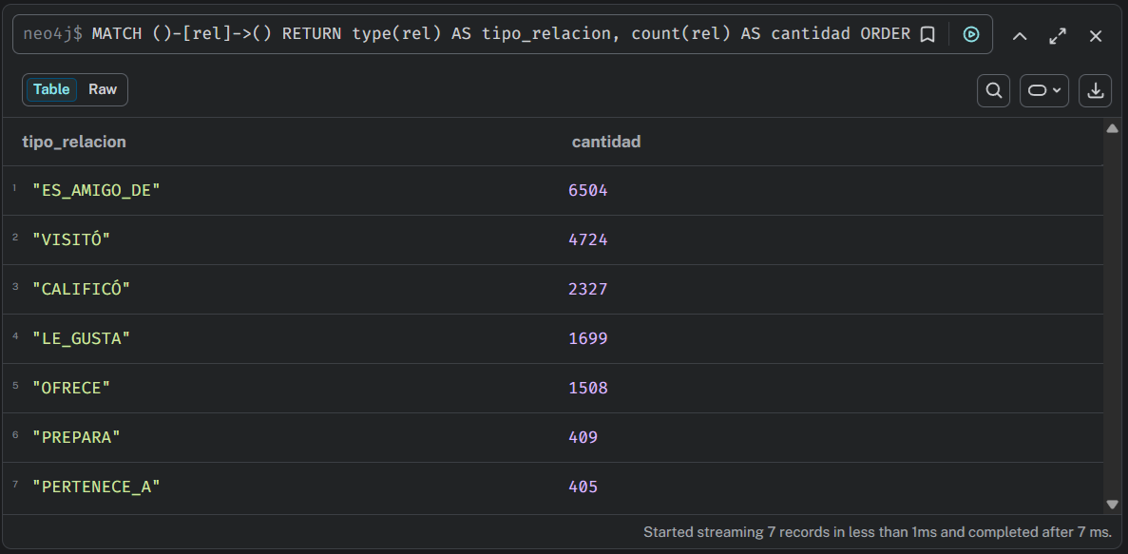

Método
Subtítulo
Lorem ipsum dolor sit amet, consectetuer adipiscing elit, sed diam nonummy nibh euismod tincidunt ut laoreet dolore magna aliquam erat volutpat. Duis autem vel eum iriure dolor in hendrerit in vulputate velit esse molestie consequat, vel illum dolore eu feugiat nulla facilisis at vero eros et accumsan et iusto odio dignissim qui blandit praesent luptatum zzril delenit augue duis dolore te feugait nulla facilisi.
Lorem ipsum dolor sit amet, consectetur adipiscing elit, sed do eiusmod tempor incididunt ut labore et dolore magna aliqua. Purus in massa tempor nec feugiat nisl pretium. Aliquam vestibulum morbi blandit cursus risus at ultrices mi. Ut morbi tincidunt augue interdum velit euismod in. Tortor posuere ac ut consequat semper viverra nam libero. Egestas sed sed risus pretium quam vulputate. Nunc mattis enim ut tellus elementum sagittis vitae et. Tristique senectus et netus et. Pulvinar neque laoreet suspendisse interdum consectetur libero id faucibus. Lacus laoreet non curabitur gravida arcu ac.
Subtítulo
Lorem ipsum dolor sit amet, consectetur adipiscing elit, sed do eiusmod tempor incididunt ut labore et dolore magna aliqua. Ut enim ad minim veniam, quis nostrud exercitation ullamco laboris nisi ut aliquip ex ea commodo consequat. Duis aute irure dolor in reprehenderit in voluptate velit esse cillum dolore eu fugiat nulla pariatur. Excepteur sint occaecat cupidatat non proident, sunt in culpa qui officia deserunt mollit anim id est laborum.
Subtítulo
- Lorem ipsum dolor sit amet, consectetur adipiscing elit  - Sed do eiusmod tempor incididunt ut labore et dolore magna aliqua. Ut enim ad minim veniam, quis nostrud exercitation ullamco laboris nisi ut aliquip ex ea commodo consequat. | - Duis aute irure dolor in reprehenderit in voluptate velit esse cillum dolore eu fugiat nulla pariatur.  - Nemo enim ipsam voluptatem quia voluptas sit aspernatur aut odit aut fugit, sed quia consequuntur

Debate
Lorem ipsum dolor sit amet, consectetuer adipiscing elit, sed diam nonummy nibh euismod tincidunt ut laoreet dolore magna aliquam erat volutpat. Duis autem vel eum iriure dolor in hendrerit in vulputate velit esse molestie consequat, vel illum dolore eu feugiat nulla facilisis at vero eros et accumsan et iusto odio dignissim qui blandit praesent luptatum zzril delenit augue duis dolore te feugait nulla facilisi
Lorem ipsum dolor sit amet, consectetur adipiscing elit, sed do eiusmod tempor incididunt ut labore et dolore magna aliqua. Purus in massa tempor nec feugiat nisl pretium. Aliquam vestibulum morbi blandit cursus risus at ultrices mi. Ut morbi tincidunt augue interdum velit euismod in. Tortor posuere ac ut consequat semper viverra nam libero. Egestas sed sed risus pretium quam vulputate. Nunc mattis enim ut tellus elementum sagittis vitae et. Tristique senectus et netus et. Pulvinar neque laoreet suspendisse interdum consectetur libero id faucibus. Lacus laoreet non curabitur gravida arcu ac. Odio facilisis mauris sit amet massa. |  | Lorem ipsum dolor sit amet, consectetuer adipiscing elit, sed diam nonummy nibh euismod tincidunt ut laoreet dolore magna aliquam erat volutpat.
Lorem ipsum dolor sit amet, consectetur adipiscing elit, sed do eiusmod tempor incididunt ut labore et dolore magna aliqua. Ut enim ad minim veniam, quis nostrud exercitation ullamco laboris nisi ut aliquip ex ea commodo consequat. Duis aute irure dolor in reprehenderit in voluptate velit esse cillum dolore eu fugiat nulla pariatur. Excepteur sint occaecat cupidatat non proident, sunt in culpa qui officia deserunt mollit anim id est laborum. Lorem ipsum dolor sit amet, consectetur adipiscing elit, sed do eiusmod tempor incididunt ut labore et dolore magna aliqua. Purus in massa tempor nec feugiat nisl pretium. Egestas sed sed risus pretium quam vulputate. Nunc mattis enim ut tellus elementum sagittis vitae et. Tristique senectus et netus et. Pulvinar neque laoreet suspendisse interdum consectetur libero id faucibus.

Resultados
Lorem ipsum dolor sit amet, consectetuer adipiscing elit, sed diam nonummy nibh euismod tincidunt ut laoreet dolore magna aliquam erat volutpat. Duis autem vel eum iriure dolor in hendrerit in vulputate velit esse molestie consequat, vel illum dolore eu feugiat nulla facilisis at vero eros et accumsan et iusto odio dignissim qui blandit praesent luptatum zzril delenit augue duis dolore te feugait nulla facilisi.
Lorem ipsum dolor sit amet, cons ectetuer adipiscing elit, sed diam nonummy nibh euismod tincidunt ut laoreet dolore magna aliquam erat volutpat. Ut wisi enim ad minim veniam, quis nostrud exerci tation ullamcorper suscipit lobortis nisl ut aliquip ex ea commodo consequat.
Lorem ipsum dolor sit amet, consectetur adipiscing elit, sed do eiusmod tempor incididunt ut labore et dolore magna aliqua. Purus in massa tempor nec feugiat nisl pretium. Aliquam vestibulum morbi blandit cursus risus at ultrices mi. Ut morbi tincidunt augue interdum velit euismod in.

 | Clase 1 | Clase 2 | Clase 3
Experimento 1 | 90 | 70 | 85
Experimento 2 | 70 | 65 | 85
Experimento 3 | 85 | 80 | 60

